Критерии оценивания заданий с развёрнутым ответом

21

Между двумя металлическими близко расположенными вертикальными пластинами, укреплёнными
на изолирующих подставках, подвесили на длинной шёлковой нити лёгкую металлическую незаряженную гильзу (см. рисунок). Когда к пластинам приложили постоянное высокое напряжение, гильза пришла
в движение. Опираясь на законы электростатики
и механики, опишите движение гильзы и объясните его.
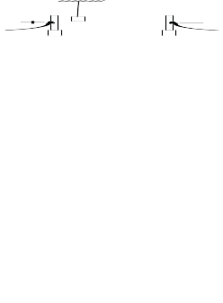

Возможное решение
1. Под действием электрического поля пластин изменится распределение электронов в гильзе: левая сторона будет иметь отрицательный заряд,
а правая сторона – положительный, см. рисунок.
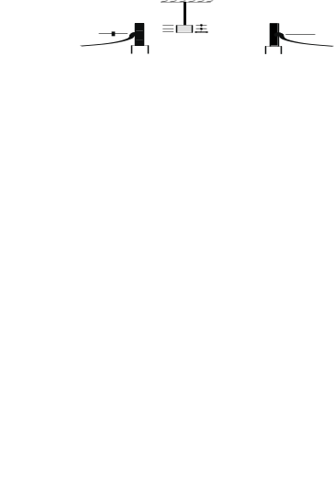
Сила взаимодействия заряженных тел уменьшается с ростом расстояния между ними. Поэтому притяжение к пластинам ближних к ним сторон гильзы будет больше отталкивания противоположных сторон гильзы. Гильза первоначально находится ближе к левой, положительно заряженной пластине. Поэтому согласно второму закону Ньютона равнодействующая сил Кулона, действующих на гильзу, будет направлена в сторону положительно заряженной пластины, и гильза будет двигаться к этой пластине, пока не коснётся её.
2. В момент касания пластины гильза приобретёт заряд того же знака, какой имеется у пластины, оттолкнётся от неё и будет двигаться
к противоположной пластине. Так как нить достаточно длинная, то гильза на нити дойдёт до противоположной пластины. Коснувшись противоположной пластины, гильза поменяет знак заряда, вернётся к первой пластине, и такое движение будет периодически повторяться.
3. Ответ: гильза начнёт двигаться влево, после касания пластины станет двигаться вправо, затем – опять влево. Начнутся колебания гильзы между пластинами
Критерии оценивания выполнения задания | Баллы
Приведено полное правильное решение, включающее правильный ответ (в данном случае п. 3) и исчерпывающие верные рассуждения с прямым указанием наблюдаемых явлений и законов (в данном случае: электризация тел, взаимодействие заряженных тел, второй закон Ньютона) | 3
Дан правильный ответ, и приведено объяснение, но в решении имеется один или несколько из следующих недостатков.  В объяснении не указано или не использованы одно из физических явлений, свойств, определений или один из законов (формул), необходимых для полного верного объяснения. (Утверждение, лежащее в основе объяснения, не подкреплено соответствующим законом, свойством, явлением, определением и т.п.)  И (ИЛИ)  Указаны все необходимые для объяснения явления и законы, закономерности, но в них содержится один логический недочёт.  И (ИЛИ)  В решении имеются лишние записи, не входящие в решение (возможно, неверные), которые не отделены от решения и не зачёркнуты.  И (ИЛИ)  В решении имеется неточность в указании на одно из физических явлений, свойств, определений, законов (формул), необходимых для полного верного объяснения | 2
Представлено решение, соответствующее одному из следующих случаев.  Дан правильный ответ на вопрос задания, и приведено объяснение, но в нём не указаны два явления или физических закона, необходимых для полного верного объяснения.  ИЛИ  Указаны все необходимые для объяснения явления и законы, закономерности, но имеющиеся рассуждения, направленные на получение ответа на вопрос задания, не доведены до конца.  ИЛИ  Указаны все необходимые для объяснения явления и законы, закономерности, но имеющиеся рассуждения, приводящие  к ответу, содержат ошибки.  ИЛИ  Указаны не все необходимые для объяснения явления и законы, закономерности, но имеются верные рассуждения, направленные на решение задачи | 1
Все случаи решения, которые не соответствуют вышеуказанным критериям выставления оценок в 1, 2, 3 балла | 0
Максимальный балл | 3

22

Невесомый стержень длиной 3 м, находящийся в ящике с гладкими дном и стенками, составляет с вертикалью угол α = 45º (см. рисунок). К стержню на расстоянии 1 м от левого его конца подвешен на нити шар массой 3 кг. Каков модуль силы нормальной реакции 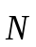 правой стенки ящика, действующей на нижний конец стержня?
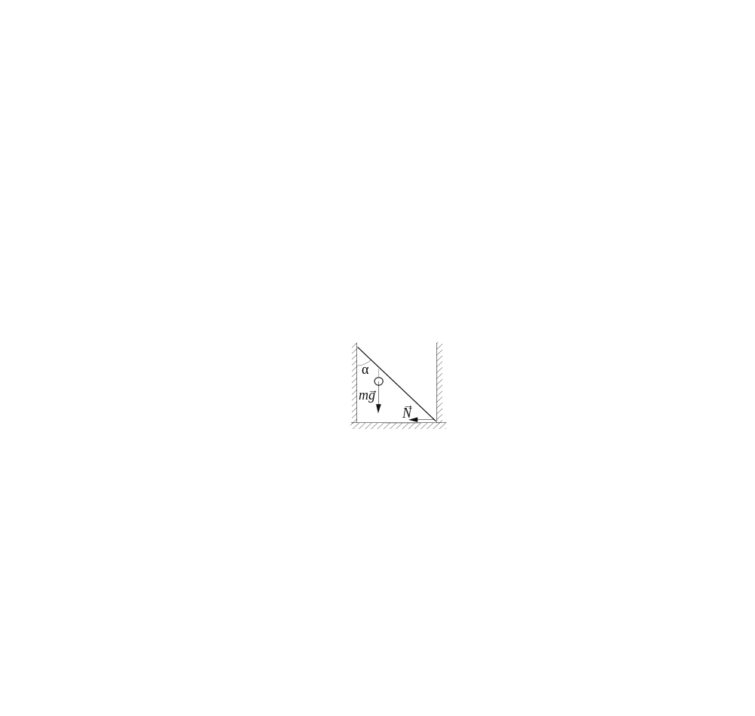

Возможное решение
1. Поскольку стержень находится в равновесии
(см. рисунок),
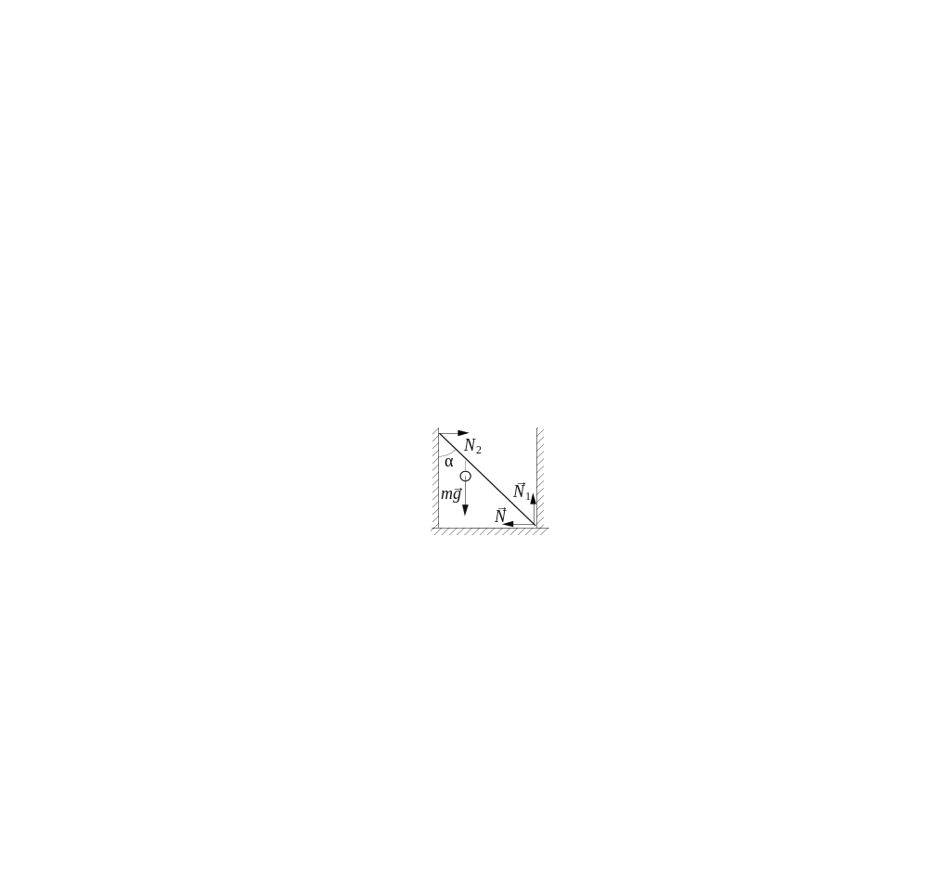
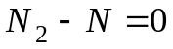, (1)
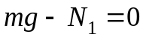. (2)
2. Запишем уравнение моментов относительно оси, проходящей через верхнюю точку стержня в точке её касания стенки:
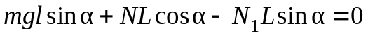, (3)
где l – расстояние от левого конца стержня до точки подвеса шара, L – длина стержня.
4. Решая систему уравнений (1)−(3), получим выражение для модуля силы N:
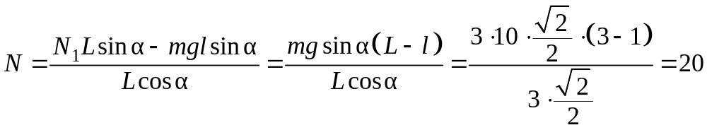 Н.
Ответ: N = 20 H
Критерии оценивания выполнения задания | Баллы
Приведено полное решение, включающее следующие элементы:  I) записаны положения теории и физические законы, закономерности, применение которых необходимо для решения задачи выбранным способом (в данном случае: условия равновесия твёрдого тела относительно поступательного и вращательного движения);  II) описаны все вновь вводимые в решении буквенные обозначения физических величин (за исключением обозначений констант, указанных в варианте КИМ, обозначений, используемых в условии задачи, и стандартных обозначений величин, используемых при написании физических законов);  III) представлены необходимые математические преобразования  и расчёты (подстановка числовых данных в конечную формулу), приводящие к правильному числовому ответу (допускается решение «по частям» с промежуточными вычислениями);  IV) представлен правильный ответ с указанием единиц измерения искомой величины | 2
Правильно записаны все необходимые положения теории, физические законы, закономерности, и проведены преобразования, направленные на решение задачи, но имеется один или несколько из следующих недостатков.  Записи, соответствующие пункту II, представлены не в полном объёме или отсутствуют.  И (ИЛИ)  В решении имеются лишние записи, не входящие в решение (возможно, неверные), которые не отделены от решения и не зачёркнуты.  И (ИЛИ)  В необходимых математических преобразованиях или вычислениях допущены ошибки, и (или) в математических преобразованиях/ вычислениях пропущены логически важные шаги.  И (ИЛИ)  Отсутствует пункт IV, или в нём допущена ошибка | 1
Все случаи решения, которые не соответствуют вышеуказанным критериям выставления оценок в 1 или 2 балла | 0
Максимальный балл | 2

23

Кусок льда опустили в термос с водой. Начальная температура льда равна 0 °С, начальная температура воды равна 15 °С. Исходная масса
воды 1100 г. Теплоёмкостью термоса можно пренебречь. При достижении теплового равновесия в воде остаётся плавать кусочек льда. Какая масса льда растаяла в процессе перехода к тепловому равновесию?

Возможное решение
1. Так как после достижения теплового равновесия в воде всё ещё плавает лёд, то это означает, что конечная температура, установившаяся
в калориметре, 0 °С.
2. Так как потери по условию отсутствуют, то всё количество теплоты, отданное водой при охлаждении от 15 °С до 0 °С, пошло на плавление льда, имевшего температуру плавления. Запишем уравнение теплового баланса:
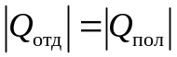, или
cm_{вод}(t_{гор} – t_{хол}) = λm_{лёд},
откуда 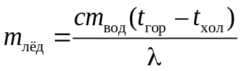,
где c и m_{вод}, – удельная теплоёмкость и масса воды соответственно,
λ и m_{лёд} – удельная теплота плавления и масса растаявшего льда, t_{гор} и t_{хол} – начальная и конечная температура воды.
3. Подставив числовые значения в (2), получим искомую величину:
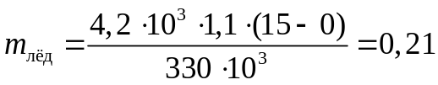кг = 210 г.
Ответ: 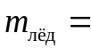 210 г
Критерии оценивания выполнения задания | Баллы
Приведено полное решение, включающее следующие элементы:  I) записаны положения теории и физические законы, закономерности, применение которых необходимо для решения задачи выбранным способом (в данном случае: количество теплоты, выделяющееся при остывании вещества, количество теплоты, необходимое для плавления вещества, уравнение теплового баланса);  II) описаны все вновь вводимые в решении буквенные обозначения физических величин (за исключением обозначений констант, указанных в варианте КИМ, обозначений, используемых  в условии задачи, и стандартных обозначений величин, используемых при написании физических законов);  III) представлены необходимые математические преобразования  и расчёты (подстановка числовых данных в конечную формулу), приводящие к правильному числовому ответу (допускается решение «по частям» с промежуточными вычислениями);  IV) представлен правильный ответ с указанием единиц измерения искомой величины | 2
Правильно записаны все необходимые положения теории, физические законы, закономерности, и проведены преобразования, направленные на решение задачи, но имеется один или несколько из следующих недостатков.  Записи, соответствующие пункту II, представлены не в полном объёме или отсутствуют.  И (ИЛИ)  В решении имеются лишние записи, не входящие в решение (возможно, неверные), которые не отделены от решения  и не зачёркнуты.  И (ИЛИ)  В необходимых математических преобразованиях или вычислениях допущены ошибки, и (или) в математических преобразованиях/ вычислениях пропущены логически важные шаги.  И (ИЛИ)  Отсутствует пункт IV, или в нём допущена ошибка (в том числе в записи единиц измерения величины) | 1
Все случаи решения, которые не соответствуют вышеуказанным критериям выставления оценок в 1 или 2 балла | 0
Максимальный балл | 2

24

Для того чтобы совершить воздушный полёт, бесстрашный изобретатель, масса которого 60 кг, решил использовать 5000 воздушных шаров, наполненных гелием. До какого объёма необходимо надувать гелием каждый шар, чтобы изобретатель смог подняться в воздух при нормальном атмосферном давлении? Температура окружающего воздуха равна 27 °C. Массой оболочек шаров и их упругостью, а также силой Архимеда, действующей на изобретателя, пренебречь.

Возможное решение
Для того чтобы шарики подняли в воздух изобретателя, необходимо, чтобы сила Архимеда, действующая на шарики, превышала силу тяжести, действующую на изобретателя и гелий в шариках: 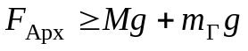; где 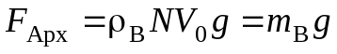, где 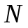 – количество шариков; 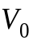 – объём одного шарика; 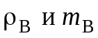 – соответственно плотность и масса вытесненного шариками атмосферного воздуха; 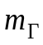 – масса гелия в шариках.
Для атмосферного воздуха и гелия справедливо уравнение Менделеева – Клапейрона: 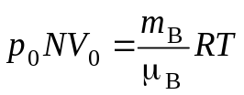 и 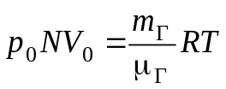, где 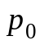 – атмосферное давление, 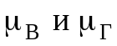– молярные массы соответственно воздуха и гелия.
Выражая массы газов, окончательно получим:
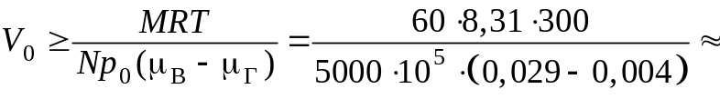 12 л
Ответ: 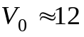 л
Критерии оценивания выполнения задания | Баллы
Приведено полное решение, включающее следующие элементы:  I) записаны положения теории и физические законы, закономерности, применение которых необходимо для решения задачи выбранным способом (в данном случае: второй закон Ньютона; закон Архимеда; уравнение Менделеева – Клапейрона, записанное для воздуха и гелия);  II) описаны все вновь вводимые в решении буквенные обозначения физических величин (за исключением обозначений констант, указанных в варианте КИМ, обозначений, используемых в условии задачи, и стандартных обозначений величин, используемых при написании физических законов);  III) представлены необходимые математические преобразования и расчёты (подстановка числовых данных в конечную формулу), приводящие к правильному числовому ответу (допускается решение «по частям» с промежуточными вычислениями);  IV) представлен правильный ответ с указанием единиц измерения искомой величины | 3
Правильно записаны все необходимые положения теории, физические законы, закономерности, и проведены необходимые преобразования, но имеется один или несколько из следующих недостатков.  Записи, соответствующие пункту II, представлены не в полном объёме или отсутствуют.  И (ИЛИ)  В решении имеются лишние записи, не входящие в решение (возможно, неверные), которые не отделены от решения и не зачёркнуты.  И (ИЛИ)  В необходимых математических преобразованиях или вычислениях допущены ошибки, и (или) в математических преобразованиях/ вычислениях пропущены логически важные шаги.  И (ИЛИ)  Отсутствует пункт IV, или в нём допущена ошибка (в том числе  в записи единиц измерения величины) | 2
Представлены записи, соответствующие одному из следующих случаев.  Представлены только положения и формулы, выражающие физические законы, применение которых необходимо и достаточно для решения данной задачи, без каких-либо преобразований с их использованием, направленных на решение задачи.  ИЛИ  В решении отсутствует ОДНА из исходных формул, необходимая для решения данной задачи (или утверждение, лежащее в основе решения), но присутствуют логически верные преобразования  с имеющимися формулами, направленные на решение задачи.  ИЛИ  В ОДНОЙ из исходных формул, необходимых для решения данной задачи (или в утверждении, лежащем в основе решения), допущена ошибка, но присутствуют логически верные преобразования  с имеющимися формулами, направленные на решение задачи | 1
Все случаи решения, которые не соответствуют вышеуказанным критериям выставления оценок в 1, 2, 3 балла | 0
Максимальный балл | 3

25

На рисунке изображена зависимость силы тока в лампе накаливания от приложенного к ней напряжения. Найдите мощность, выделяющуюся на резисторе, включённом последовательно с лампой в сеть с напряжением
220 В, если сила тока в цепи равна 0,4 А.

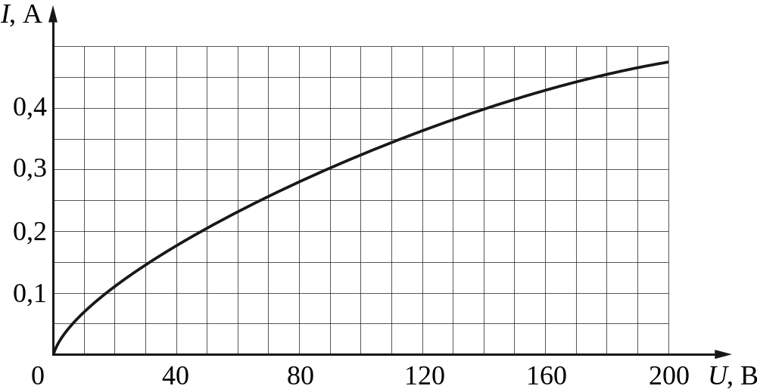

Возможное решение
1. При последовательном включении сила тока, протекающего по резистору и лампе, одна и та же, а напряжения на резисторе и лампе
в сумме равны напряжению сети: 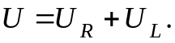
2. Напряжение на резисторе 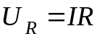 определяется законом Ома для участка цепи.
3. Напряжение на лампе 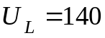 В определяется по графику при силе тока
в цепи 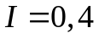 А.
4. Мощность, выделяющаяся на резисторе, определяется законом
Джоуля – Ленца:
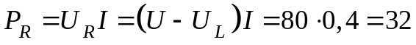 Вт.
Ответ: 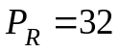 Вт
Критерии оценивания выполнения задания | Баллы
Приведено полное решение, включающее следующие элементы:  I) записаны положения теории и физические законы, закономерности, применение которых необходимо для решения задачи выбранным способом (в данном случае: выражение для напряжения на концах участка цепи, составленной из последовательно соединённых элементов; равенство токов  в последовательно соединённых элементах; формула для мощности тока);  II) описаны все вновь вводимые в решении буквенные обозначения физических величин (за исключением обозначений констант, указанных в варианте КИМ, обозначений, используемых в условии задачи, и стандартных обозначений величин, используемых при написании физических законов);  III) представлены необходимые математические преобразования  и расчёты (подстановка числовых данных в конечную формулу), приводящие к правильному числовому ответу (допускается решение «по частям» с промежуточными вычислениями);  IV) представлен правильный ответ с указанием единиц измерения искомой величины | 3
Правильно записаны все необходимые положения теории, физические законы, закономерности, и проведены необходимые преобразования, но имеется один или несколько из следующих недостатков.  Записи, соответствующие пункту II, представлены не в полном объёме или отсутствуют.  И (ИЛИ)  В решении имеются лишние записи, не входящие в решение (возможно, неверные), которые не отделены от решения и не зачёркнуты.  И (ИЛИ)  В необходимых математических преобразованиях или вычислениях допущены ошибки, и (или) в математических преобразованиях/ вычислениях пропущены логически важные шаги.  И (ИЛИ)  Отсутствует пункт IV, или в нём допущена ошибка (в том числе  в записи единиц измерения величины) | 2
Представлены записи, соответствующие одному из следующих случаев.  Представлены только положения и формулы, выражающие физические законы, применение которых необходимо и достаточно для решения данной задачи, без каких-либо преобразований с их использованием, направленных на решение задачи.  ИЛИ  В решении отсутствует ОДНА из исходных формул, необходимая для решения данной задачи (или утверждение, лежащее в основе решения), но присутствуют логически верные преобразования  с имеющимися формулами, направленные на решение задачи.  ИЛИ  В ОДНОЙ из исходных формул, необходимых для решения данной задачи (или в утверждении, лежащем в основе решения), допущена ошибка, но присутствуют логически верные преобразования  с имеющимися формулами, направленные на решение задачи | 1
Все случаи решения, которые не соответствуют вышеуказанным критериям выставления оценок в 1, 2, 3 балла | 0
Максимальный балл | 3

26

Два небольших массивных шара массами 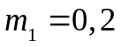 кг и 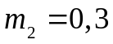 кг закреплены на концах невесомого стержня AB, лежащего горизонтально
на опорах C и D. Длина стержня AB 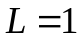 м, а расстояние AC равно 0,2 м. Сила давления стержня на опору D в 2 раза больше, чем на опору C. Каково расстояние между опорами CD? Сделайте рисунок с указанием внешних сил, действующих на систему тел «стрежень и шары».
Обоснуйте применимость законов, используемых для решения задачи.

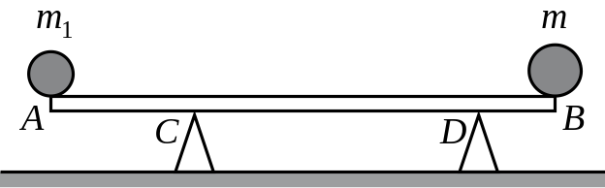

Возможное решение
Обоснование

1. Рассмотрим задачу в системе отсчёта, связанной с Землёй. Будем считать эту систему отсчёта инерциальной (ИСО).
2. Описываем стержень с шарами моделью твёрдого тела (форма и размеры тела неизменны, расстояние между любыми двумя точками тела остаётся неизменным).
3. Стержень не движется поступательно, поэтому сумма сил, действующих на него, равна нулю.
4. Стержень не вращается, поэтому сумма моментов сил относительно оси, проходящих через точку А перпендикулярно плоскости рисунка, равна нулю.
5. Согласно третьему закону Ньютона силы, с которыми шары и стержень взаимодействуют друг с другом, равны по модулю и направлены
в противоположные стороны.

Решение

1. На твёрдое тело, образованное стержнем и двумя шарами, действуют силы тяжести 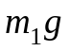 и 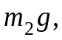 приложенные к центрам шаров, и силы реакции опор 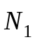 и 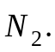 По третьему закону Ньютона модули сил реакции равны соответствующим модулям сил давления стержня на опоры, поэтому 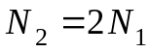 (в соответствии с условием задачи).
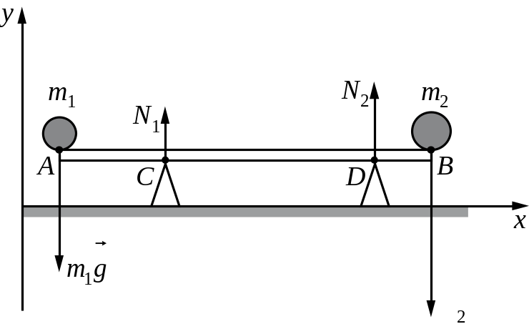

2. В инерциальной системе отсчёта Oxy, связанной с Землёй, условия равновесия тела приводят к системе уравнений:
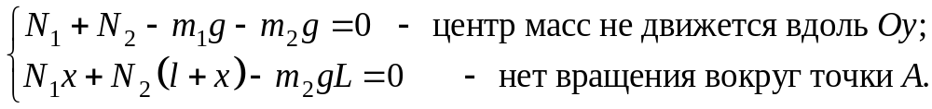
Здесь l = CD, x – плечо силы N₁ 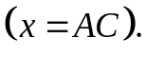
3. С учётом условия систему уравнений перепишем в виде:
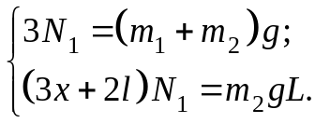
Поделив второе уравнение на первое, получим:
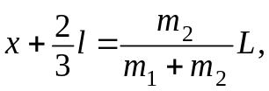 откуда 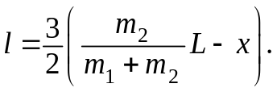
4. Подставляя значения физических величин, получим ответ: 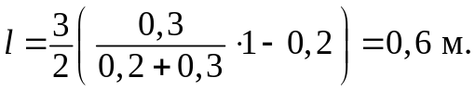
Ответ: 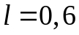 м
Критерии оценивания выполнения задания | Баллы
Критерий 1
Верно обоснована возможность использования законов (закономерностей). В данном случае: выбор ИСО, модель твёрдого тела, условия равновесия твёрдого тела относительно поступательного и вращательного движения, третий закон Ньютона | 1
В обосновании отсутствует один или несколько из элементов.  ИЛИ  В обосновании допущена ошибка.  ИЛИ  Обоснование отсутствует | 0
Критерий 2
I) записаны положения теории и физические законы, закономерности, применение которых необходимо для решения задачи выбранным способом (в данном случае: условия равновесия твёрдого тела относительно поступательного и вращательного движения; третий закон Ньютона);  II) сделан рисунок с указанием сил, действующих на стержень;  III) описаны все вновь вводимые в решении буквенные обозначения физических величин (за исключением обозначений констант, указанных в варианте КИМ, обозначений величин, используемых в условии задачи, и стандартных обозначений величин, используемых при написании физических законов);  IV) представлены необходимые математические преобразования и расчёты (подстановка числовых данных в конечную формулу), приводящие к правильному числовому ответу (допускается решение «по частям» с промежуточными вычислениями);  V) представлен правильный ответ с указанием единиц измерения физической величины | 3
Правильно записаны все необходимые положения теории, физические законы, закономерности, и проведены необходимые преобразования, но имеется один или несколько из следующих недостатков.  Записи, соответствующие пунктам II и III, представлены  не в полном объёме или отсутствуют.  И (ИЛИ)  В решении имеются лишние записи, не входящие в решение (возможно, неверные), которые не отделены от решения  и не зачёркнуты.  И (ИЛИ)  В необходимых математических преобразованиях или вычислениях допущены ошибки, и (или) в математических преобразованиях/вычислениях пропущены логически важные шаги.  И (ИЛИ)  Отсутствует пункт V, или в нём допущена ошибка (в том числе в записи единиц измерения величины) | 2
Представлены записи, соответствующие одному из следующих случаев.  Представлены только положения и формулы, выражающие физические законы, применение которых необходимо для решения данной задачи, без каких-либо преобразований с их использованием, направленных на решение задачи.  ИЛИ  В решении отсутствует ОДНА из исходных формул, необходимая для решения данной задачи (или утверждение, лежащее в основе решения), но присутствуют логически верные преобразования с имеющимися формулами, направленные на решение задачи.  ИЛИ  В ОДНОЙ из исходных формул, необходимых для решения данной задачи (или в утверждении, лежащем в основе решения), допущена ошибка, но присутствуют логически верные преобразования с имеющимися формулами, направленные на решение задачи | 1
Все случаи решения, которые не соответствуют вышеуказанным критериям выставления оценок в 1, 2, 3 балла | 0
Максимальный балл | 4

